

**Juego 2D**

**Space-Encounters**

Autores:

Angel de Jesus Sanchez Cerda

Kevin Isaí Vázquez Esquivel

Docente: Jorge Peralta Escobar

Materia: Graficación

Instituto Tecnológico de Ciudad Madero

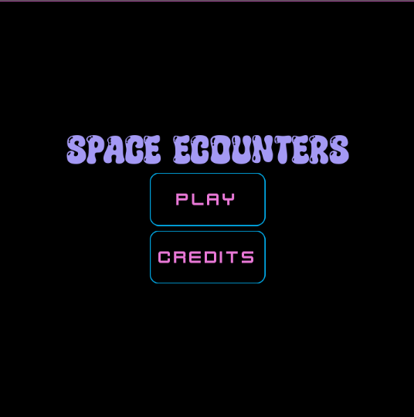

En este archivo se documentará a detalle nuestro juego 2D

Al iniciar el juego lo primero que nos aparece es un “splash”, esta realizado en un nodo interfaz, lo único que contiene ese splash es el nombre de nuestra empresa ficticia de videojuegos

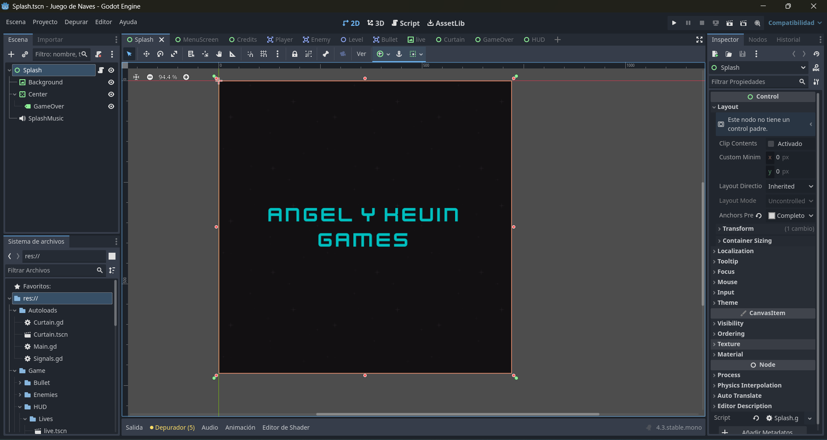

Esa pantalla se quitará automáticamente gracias a nuestra cortina “curtain” que es una animación de transición a nuestro menú

Este es el nodo interfaz “Curtain” lo único que posee es una la animación de desvanecimiento

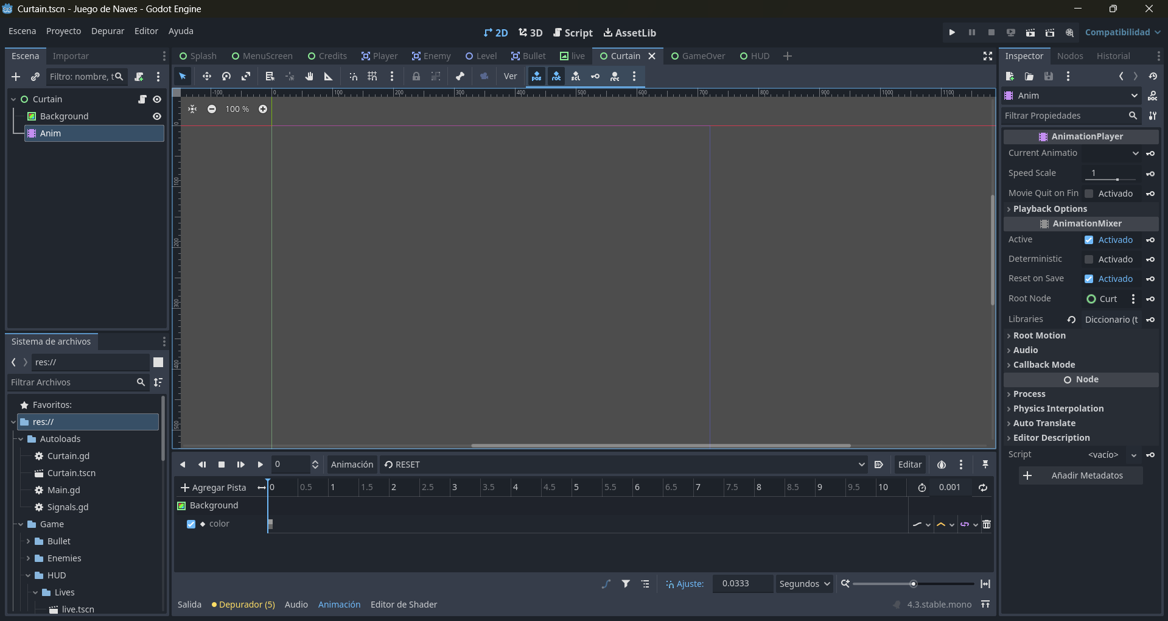

A continuación, su respectivo Script:

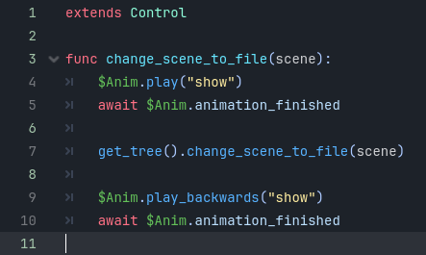

Lo que esto hace es hacer que se reproduzca la animación cada vez que se cambia de escena para que se vea más fluido el cambio.

Después del splash la escena cambia automáticamente a lo que sería el menú de nuestro juego:

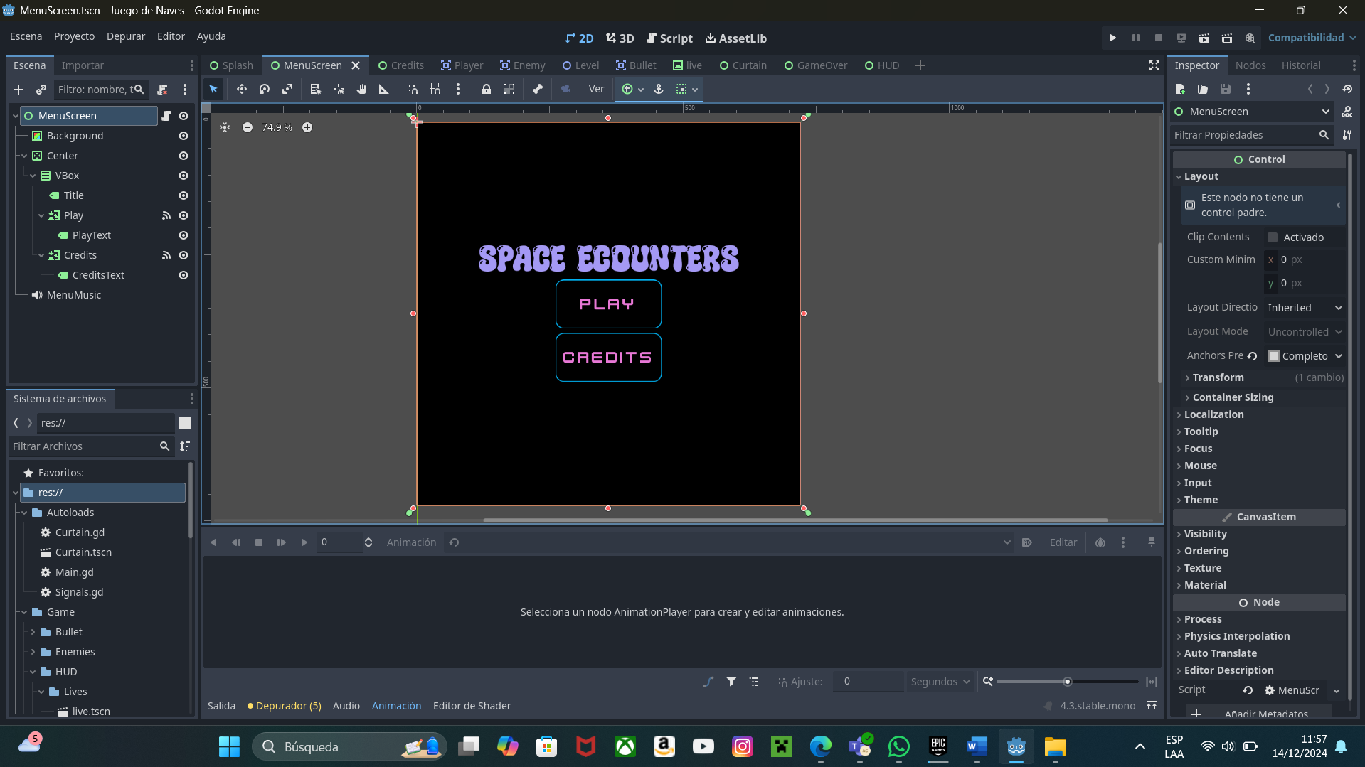

En este menú tenemos un label donde escribimos el título, y tenemos 2 texture-buttons que nos llevan a una escena donde están los créditos del juego y la escena del nivel

Se ocuparon 2 diseños de botones uno por defecto y otro cuando éste se presiona

Se ocuparon 2 tipografías para este juego:



El Super Shiny se utilizó para títulos y el otro para lo demás como en los botones.

El script de esta escena solo consta de 2 funciones que serian cambios de escenas para cuando se presionan los botones:

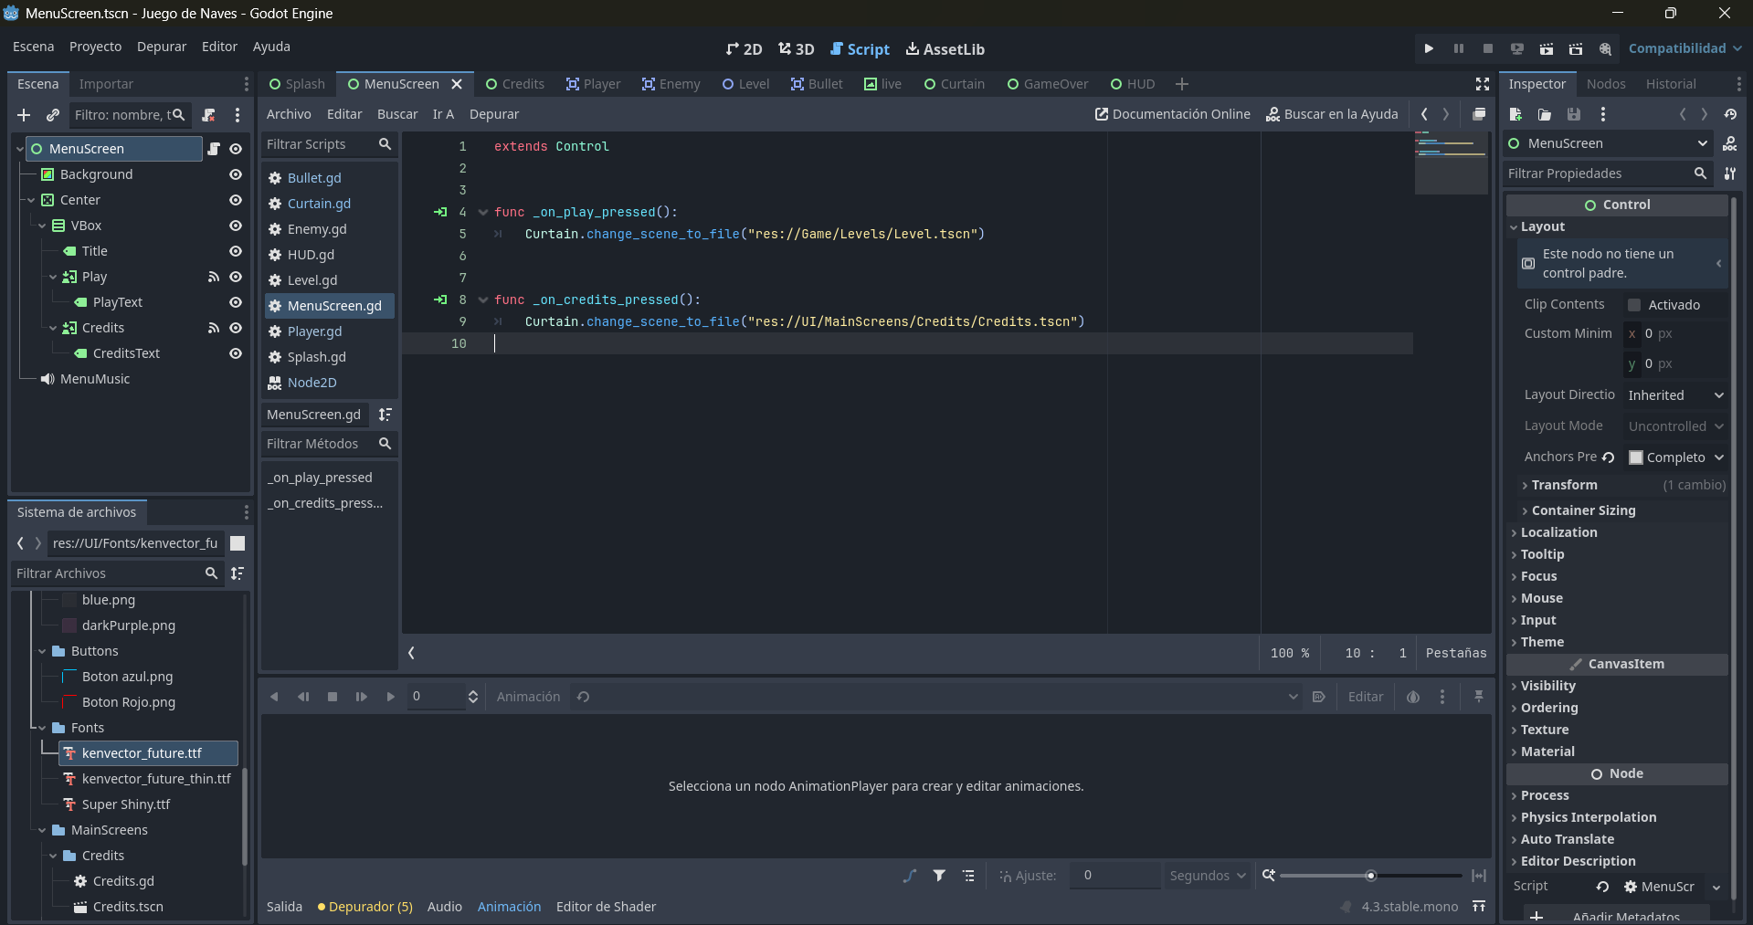

Si presionamos el botón “Credits” nos enviara a la siguiente escena:

Esta escena solo tiene un RichTextLabel donde están todos los créditos del juego y un texturebutton sin textura definida y agrandado a toda la ventana para que se presione en cualquier lugar de la pantalla.

A continuación, es script de esta escena:

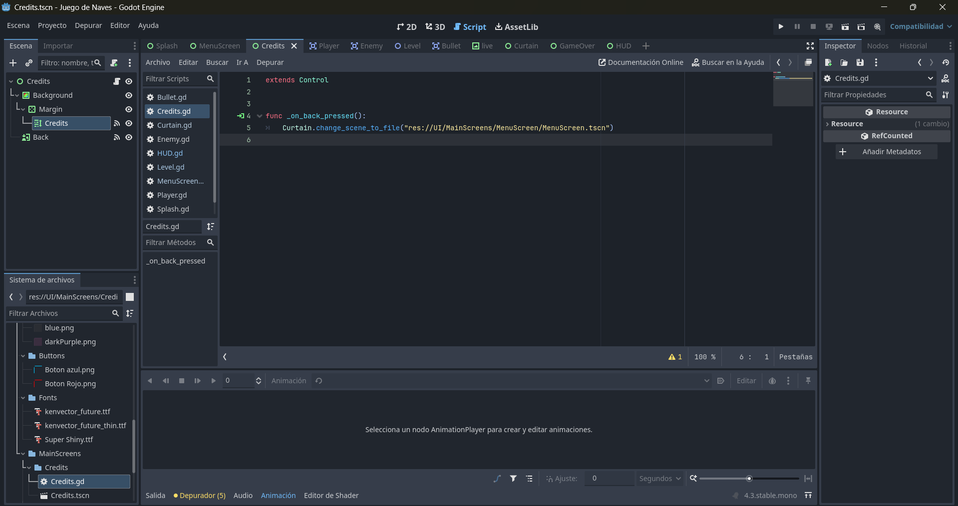

La única función que tiene es regresarnos a la escena Menú.

Y si en el menú le damos click a play, nos lleva a la escena “Level”.

En la escena nivel tenemos instanciada otra escena, la escena “HUD”

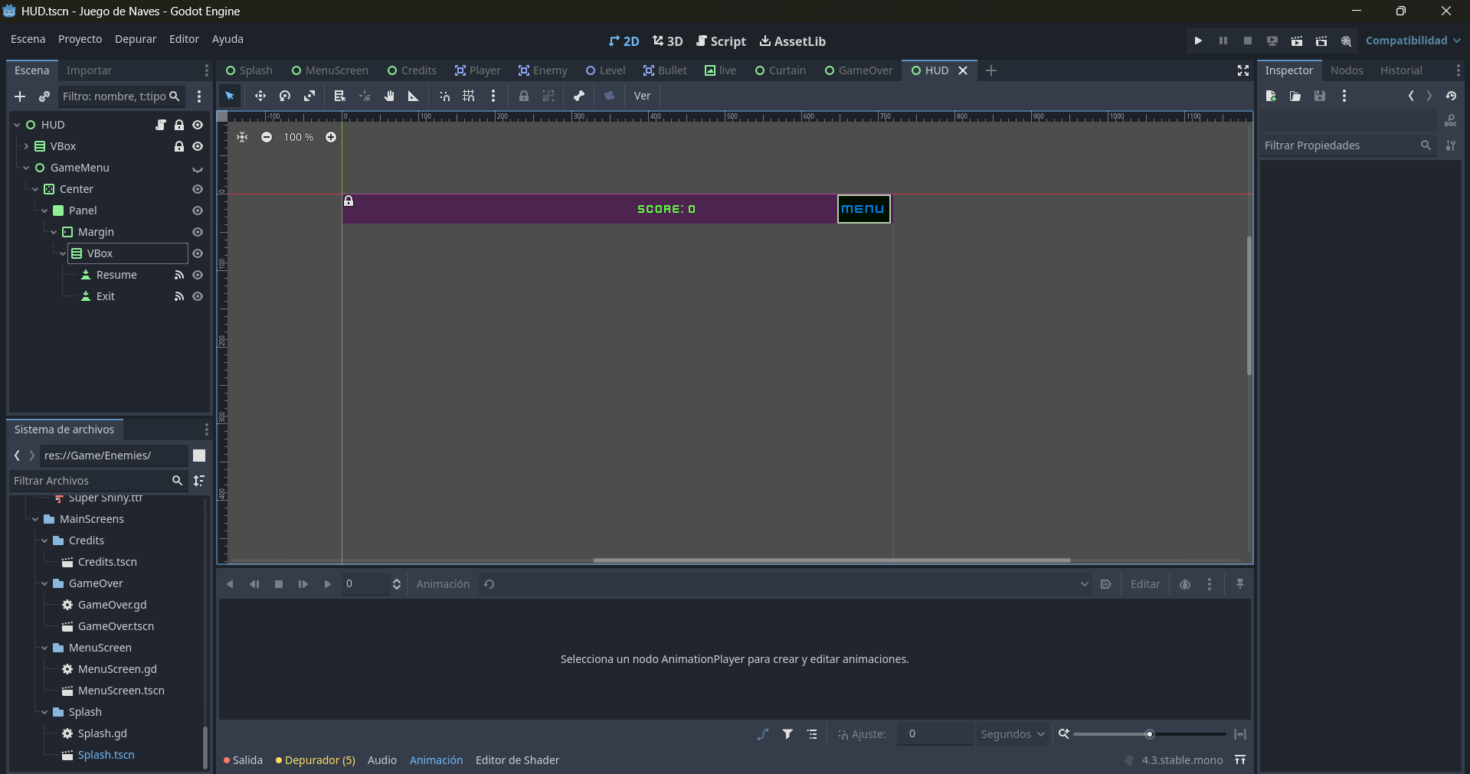

En la escena HUD se lleva el conteo de los puntos o “Score” y posee un Botón menú que abrirá un menú y le pondrá una pausa a la escena “Level”, este menú tendrá un botón “Resume” o continuar y un botón “Exit” o salir que lo que hará será regresarnos al menú principal

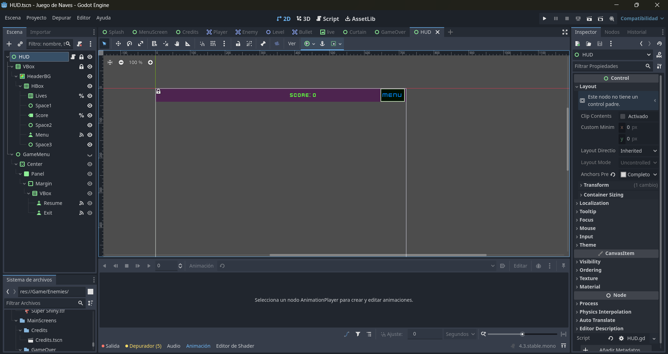

A continuación, el respectivo Script:

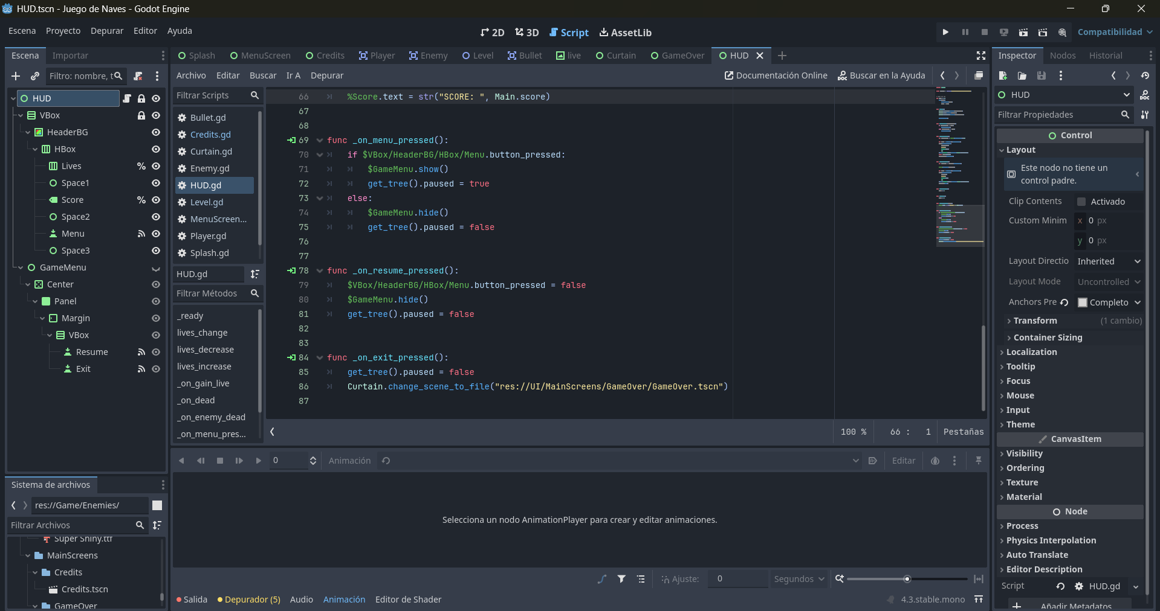

Que las únicas funciones que tiene son pausar el juego, reanudar el juego y salir al menú.

En la escena “Level” tenemos enemigos y a nuestro protagonista y cada uno tiene su respectivo escena y script:

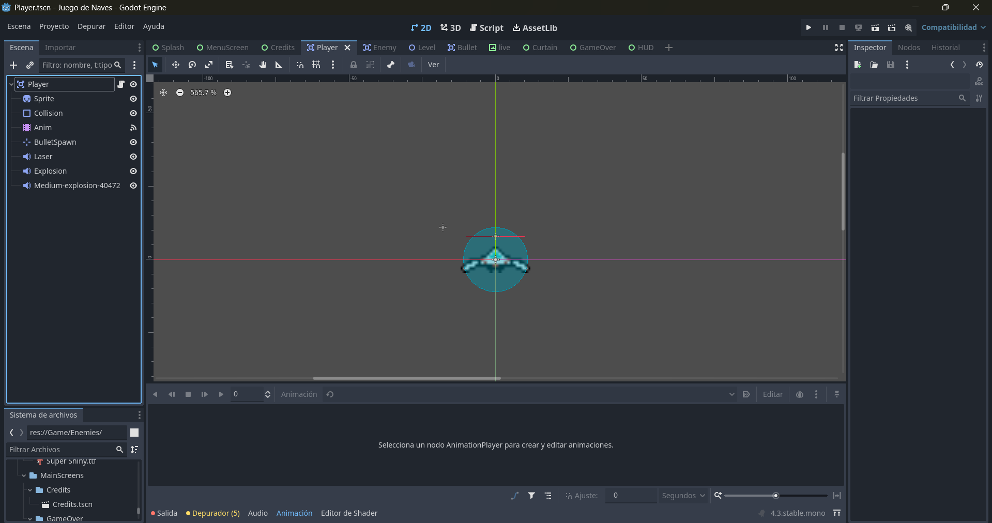

Esta escena tiene el Sprite de nuestra nave protagonista, el cual tiene una animación que se reproduce cuando recibe un disparo nuestro protagonista, también tiene una colección de sonidos, uno cuando recibe el disparo y otro cuando dispara.

Su script tiene funciones para su movimiento hacia arriba y hacia abajo con las flechas del teclado, cuando dispara con el botón espacio y cuando muere.

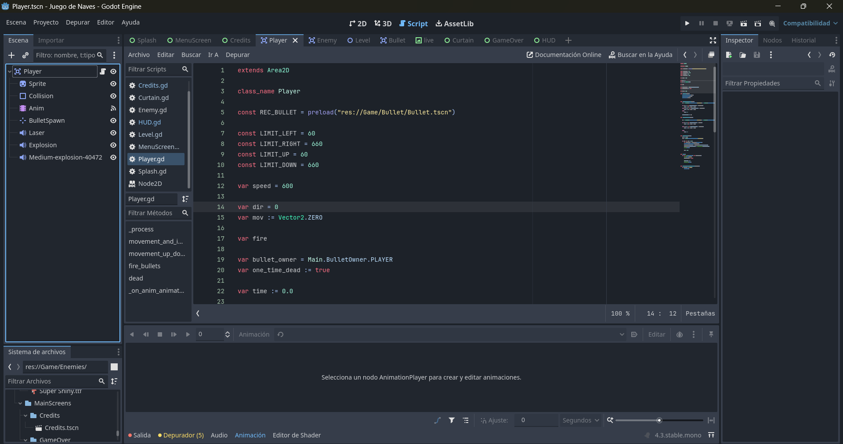

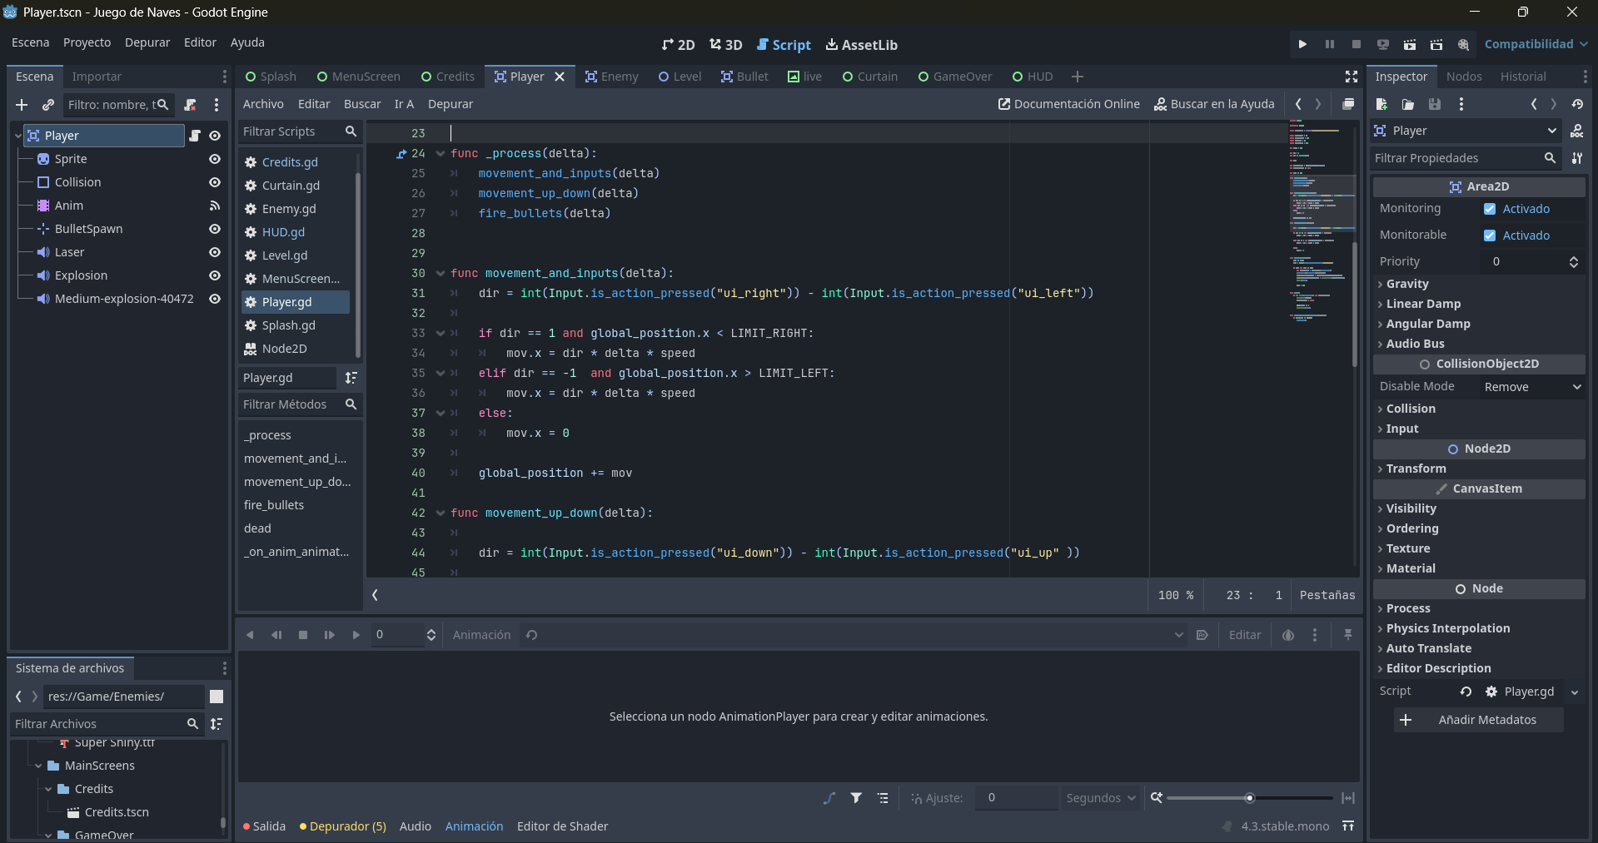

También tenemos la escena “Enemy” o enemigo, esta escena tiene las mismas cosas que posee el jugador, solo que en este caso se diseñaron mas Sprites para diferentes enemigos:

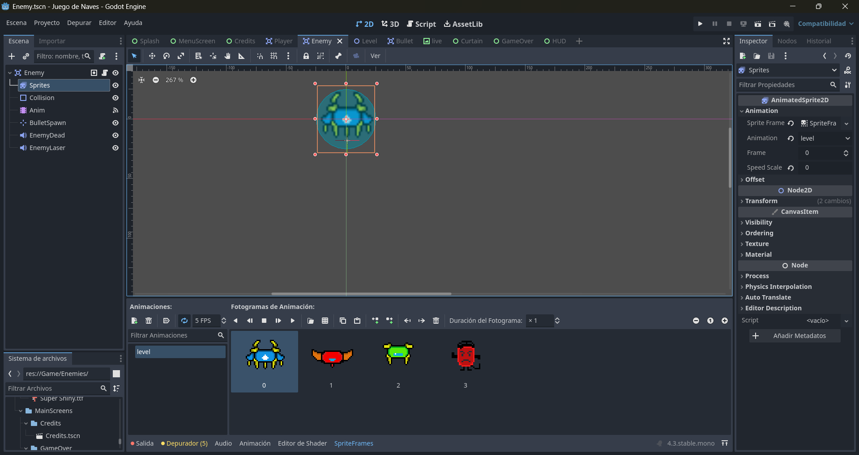

A continuación, su script, este script tiene las funciones de su movimiento, su spawn, sus animaciones de muerte y sus disparos:

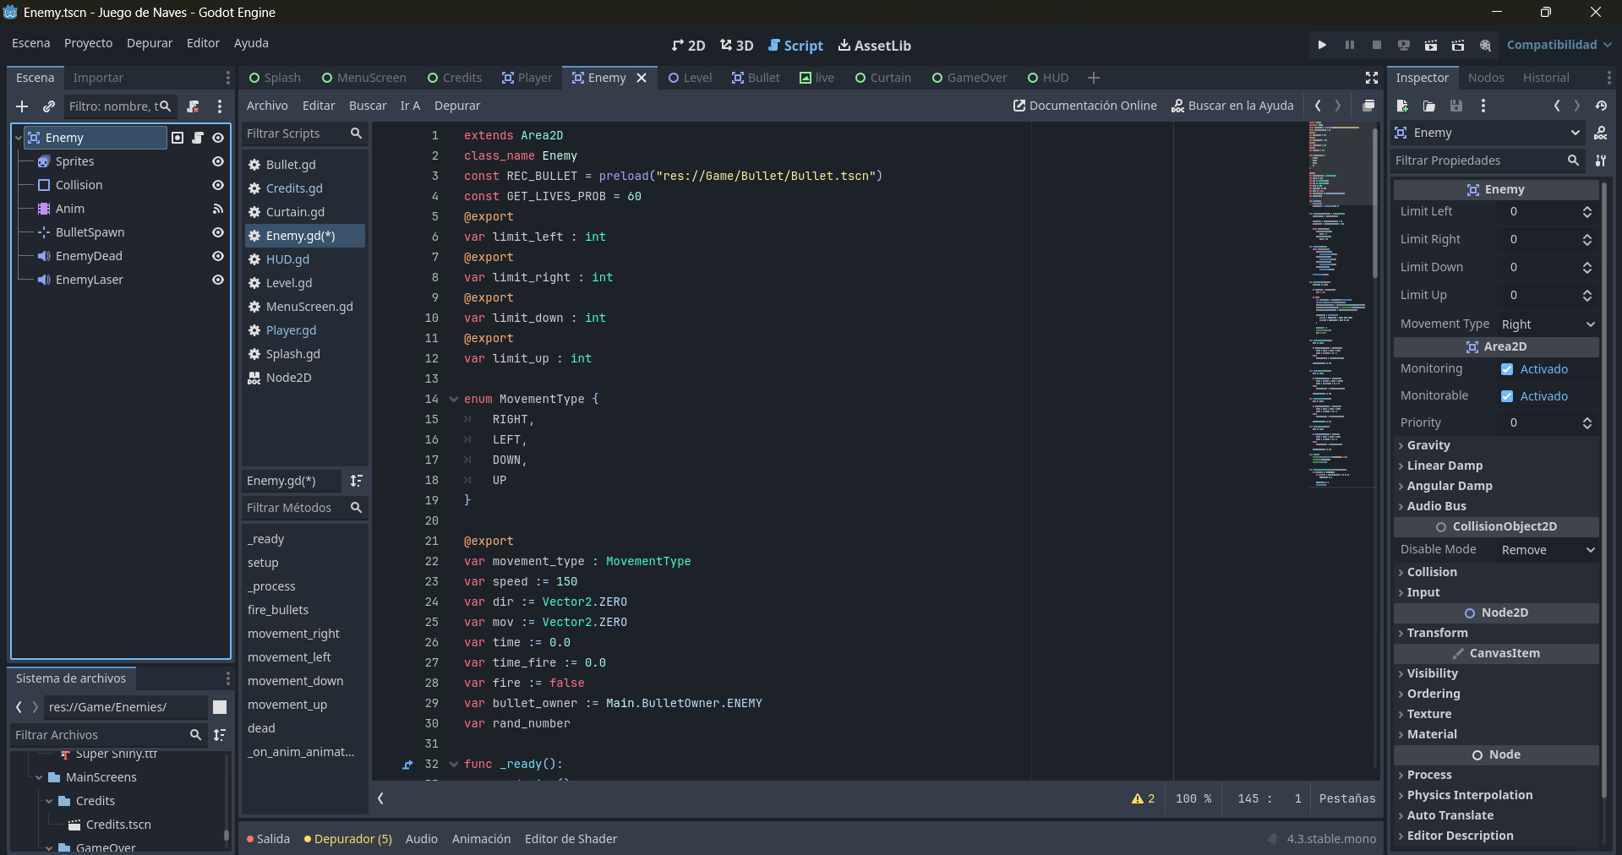

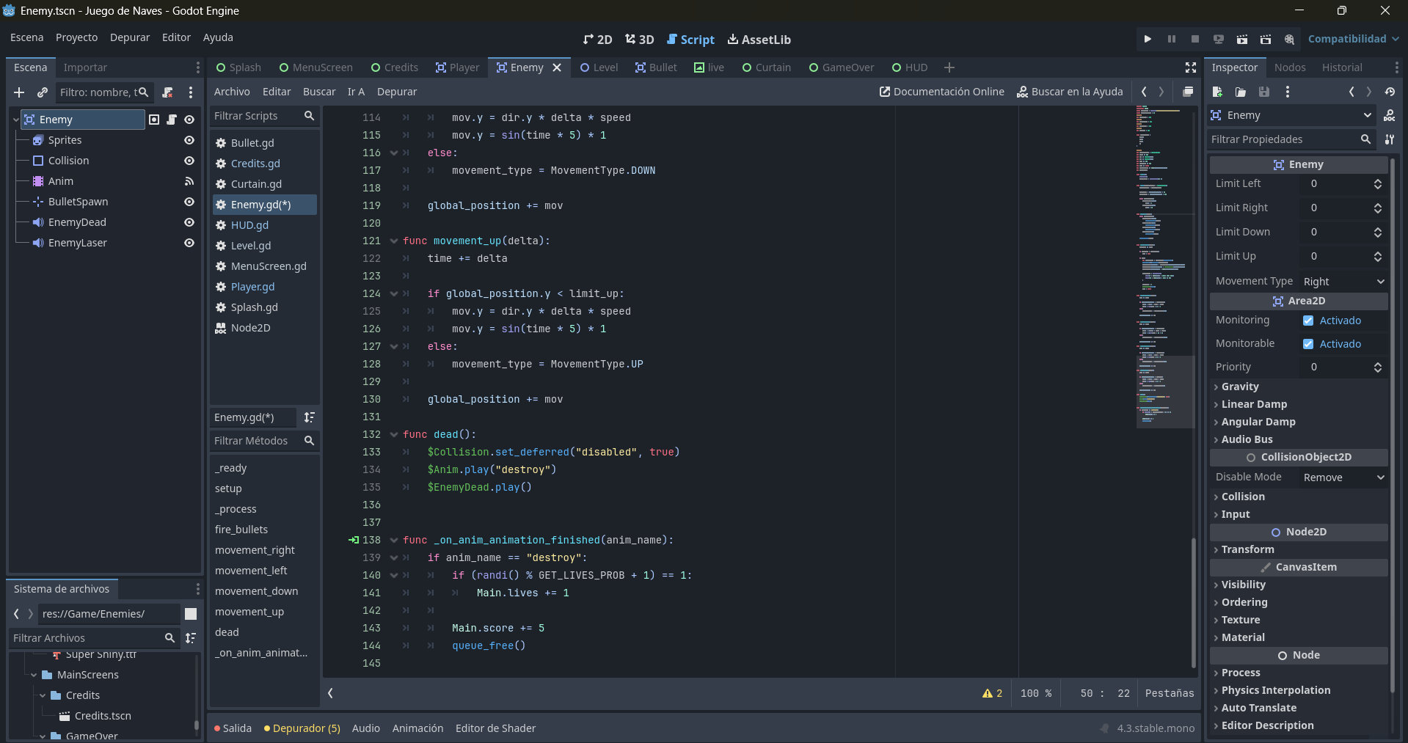

A continuación, muestro la escena de la bala, esta escena se ocupa para el disparo tanto de los enemigos como del jugador, la escena en cuestión se llama “Bullet”:

Y su script:

Ahora mostrare la escena “Level”:

Aquí es donde el jugador se podrá mover y los enemigos aparecerán para atacarnos, y cada vez que un enemigo sea eliminado aumentara el score:

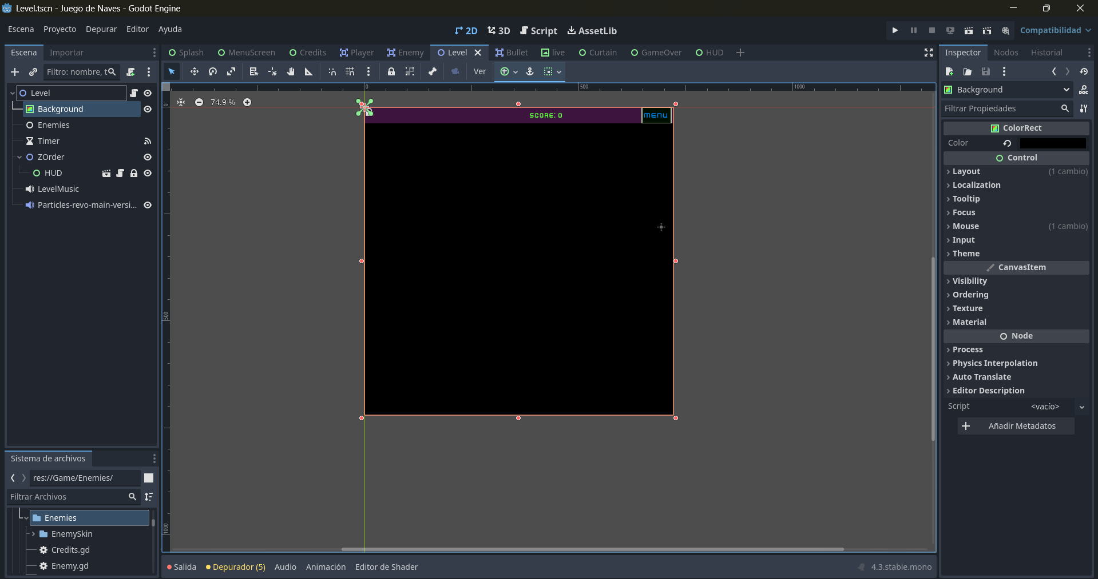

A continuación, su Script:

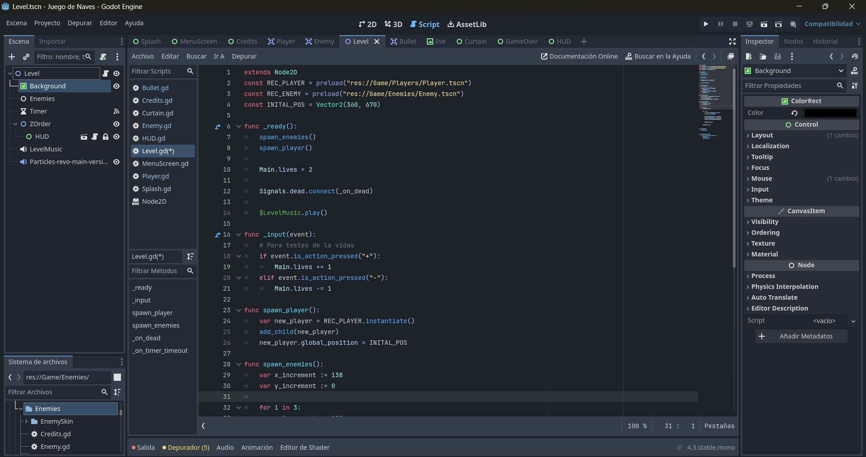

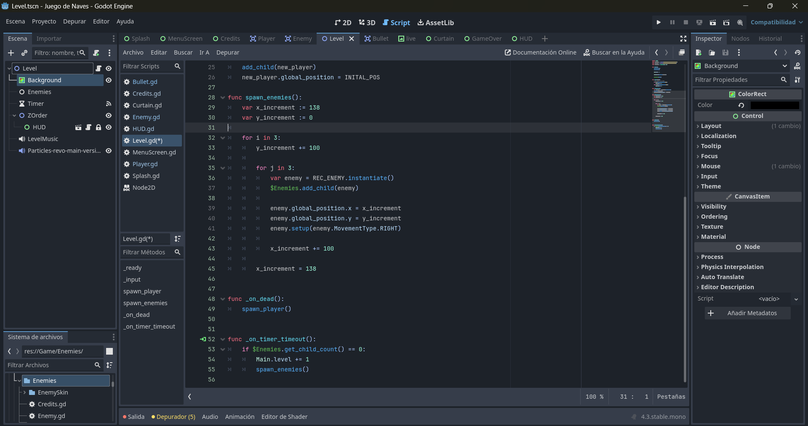

Y al momento de morir nos mostrara la escena “GameOver” la cual tiene la misma lógica que la escena “Credits” de llevarnos al menú,solo que nos enviara cuando hayan pasado 3 segundos además de que mostrara el score que se acumuló en el juego.

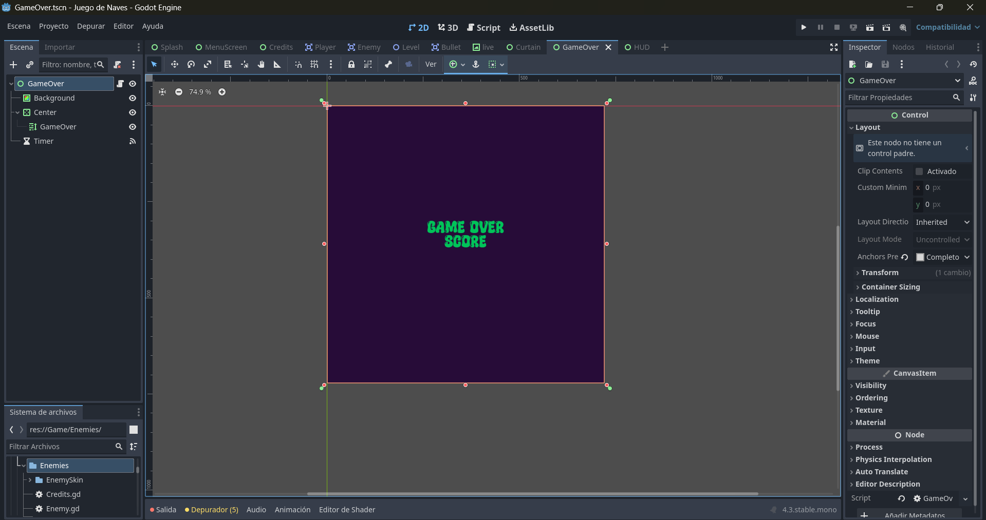

A continuación, el Script:

Y con esto concluimos con la documentación de nuestro juego 2D Space-Encounters.

